桃園市立大有國民中學114學年度第2學期第3次評量試卷
年 級 | 七 | 考 試  科 目 | 數學 |  |  | 命 題  範 圍 | CH4~CH6 | 作 答  時 間 | 45分
班級 |  | 姓 名 |  | 座 號 |  | 分 數
注意：務必使用鉛筆在答案卡上畫卡，請依照題意從四個選項中選出一個正確或最佳的答案
- 單選題 (每題4分 共25題 100分)
( ) 1. 小明帶了500元到書店，買了一本180元的筆記本，又買了單價25元的原子筆$x$ 支，
付完錢。若買完後剩下的錢還超過120元，則下列哪一個不等式正確？
(A) 500－180＋25$x<$120 (B) 500－180－25$x<$120
(C) 500－(180＋25$x$)$≥$120 (D) 500－180－25$x$＞120
( ) 2. 下列何者是不等式 8－3$x ＜-4$ 的解？
(A) 2 (B) 3 (C) 4 (D) 5
( ) 3. 下列何者是圖示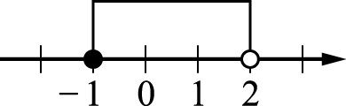的不等式？
(A) －1$≤x$＜2 (B) －1$<x≤$2 (C) －1$<x$＜2 (D) －1$≤x≤$2
( ) 4. 下列敘述與不等式的對應，何者錯誤？
(Ａ) $x$未滿20，可表示為$x<20$ (Ｂ) $x$ 不小於 5，可表示為 $x>8$
(Ｃ) $x$不超過 8，可表示為$x≤8$ (Ｄ) $x$至少為 20，可表示為$x≥20$
( ) 5. 不等式$3x-7≥x+6$的解中，$x$的最小整數值為何？
(A) $5$ (B) $6$ (C) $7$ (D) $8$
( ) 6. 在數線上圖示$-3x+2≤17+2x$ 的解為下列何者？
(A) 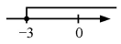 (B) 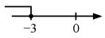 (C) 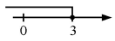 (D) 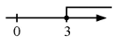
( )7. 下列解一元一次不等式$2-\frac{x-1}{3}≥1+\frac{x+3}{2}$的過程，從哪個步驟開始發生錯誤？
(A) 兩邊同乘以6得 $12-2x-2≥6+3x+9$ (B) 移項得 $12-6-9≥2x+3x$
(C) 化簡得$-3≥5x$ (D) 同除以5得$-\frac{3}{5}≥x$
( )8. 不等式 $8\left(x+3\right)-2\left(3x-6\right)>4(x+5)$ 的解為何？
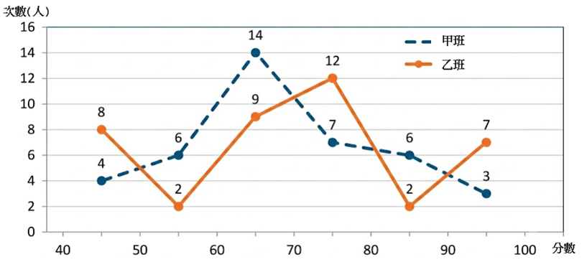
(A) $x>4$ (B) $x<4$ (C) $x>8$ (D) $x<8$ 【試卷共2張，共4頁，第1頁，請繼續作答】( )9. 如圖一次數學小考的分數折線圖，虛線是甲班，實線是乙班，
試選出下列敘述何者正確？
(A) 甲班60~80分有20人 (B) 50分到60分這組兩班差5人
(C) 80分以上兩班人數一樣 (D) 乙班不及格人數比較多
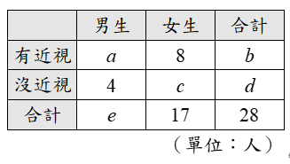
( )10. 七年乙班統計班上28位男、女生有無近視的人數，並繪製列聯表，
根據附表資訊，下列何者正確？
(A) 全班有15人沒有近視 (B) 全班有15人近視
(C) 男生有6人近視 (D) 女生8人沒有近視

( )11. 某校七年級有 10 個班，各班參加英文檢定的人數分別為：
15、18、12、17、15、19、22、14、15、22。 已知中位數為a 人，眾數為 b 人，
則a＋b為何？
(A) 30 (B) 31 (C) 32 (D) 33

( )12. 附表是某班21位同學某次英文成績的次數分配表，則下列敘述何者正確？
成績(分） | 45～55 | 55～65 | 65～75 | 75～85 | 85～95
次數(人） | 2 | 4 | 5 | ? | 3
(A) 小華65分會計在55~65這組 (B) 有11個人分數低於平均成績
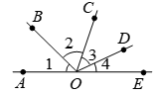
(C) 中位數在65~75這組 (D) 中位數在75~85這組
( )13. 如附圖，∠DOB 代表的是哪一個角？
(A) ∠1+∠2+∠3 (B) ∠1+∠2 (C) ∠2+∠3 (D) ∠3+∠4
( )14. 下列哪一個圖形不是線對稱圖形？
(A)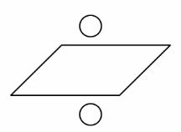 (B) 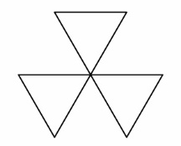 (C) 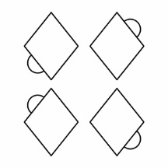 (D) 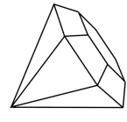
( )15. 若下列線對稱圖形的所有對稱軸個數分別為：
等腰直角三角形共有a條、長方形共有b條，正五角形共有c條、則a＋b＋c可能為？
- 9 (B) 8 (C) 7 (D) 6
【試卷共2張，共4頁，第2頁，請繼續作答】
( )16. 如圖，小姍拿正立方體積木堆成一個立體圖形，則下列何者是它的上視圖？
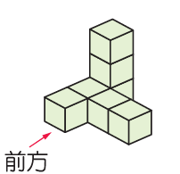
(Ａ) 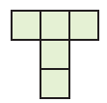 (Ｂ) 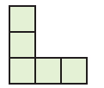 (Ｃ) 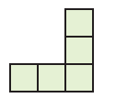 (Ｄ) 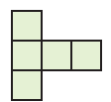
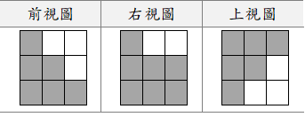
( )17. 根據下方所給的視圖，判斷下列哪一個選項可能是對應的立體圖形？

(A) 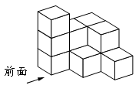 (B) 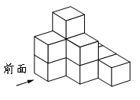(C)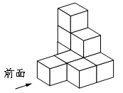 (D)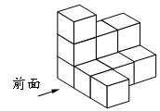
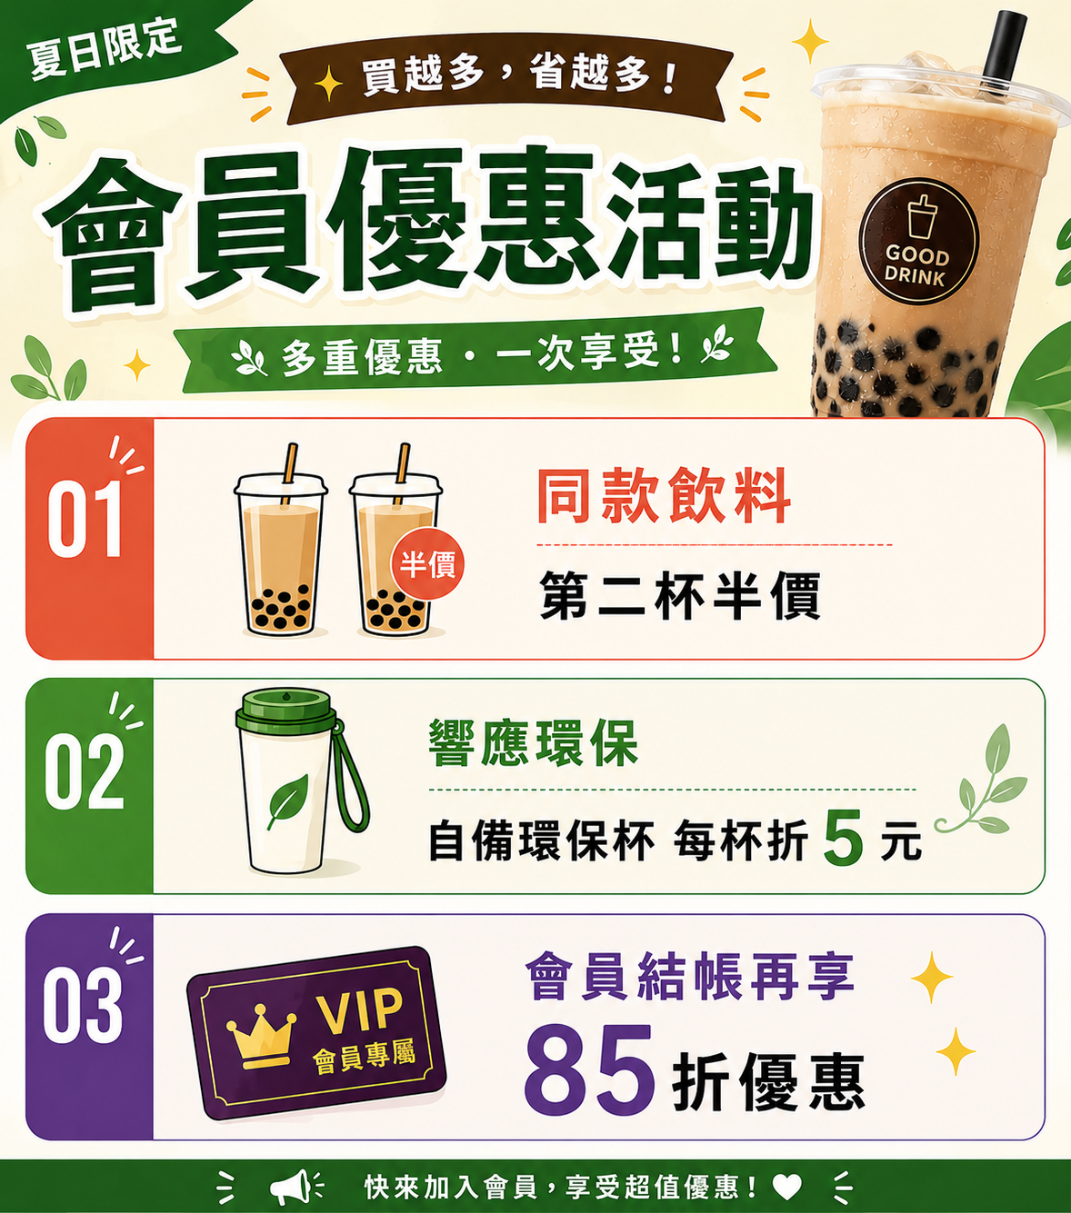
( )18. 有大飲料店推出優惠活動如圖。小宇自備4個環保杯購買4杯同款的$x$元飲料、，並使用會員優惠結帳後發現，他付200元後仍有找零，則可列出下列哪一個不等式？
(A)$0.85\left(3x-20\right)<200$ (B) $0.85\left(4x-20\right)<200$
(C) $0.85×3x-20<200$ (D) $0.85×4x-20<200$

( )19. 下表為某班連假期間閱讀課外讀物的統計表。已知全班共有36人，且中位數為5.5本，
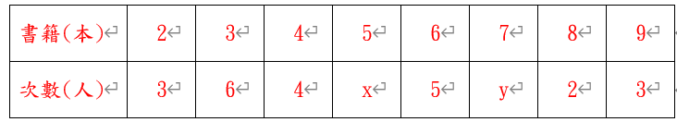
請問眾數為何?
(A) 3 (B) 5 (C) 6 (D) 7

( )20. 已知115年會考數學科25題選擇題中，題目類型與題數如圓形圖所示。
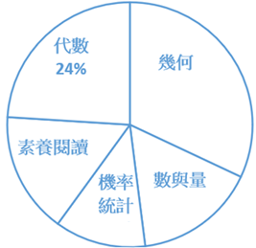
已知代數題占了24%，機率統計是代數的一半，幾何題是素養閱讀題的2倍，
素養閱讀題和數與量題一樣多，請問幾何題占了幾題?

(A) 10 (B) 8 (C) 6 (D) 4

【試卷共2張，共4頁，第3頁，請繼續作答】
( )21. 虎山高中的籃球隊成員中，一、二年級的成員共有8人，三年級的成員有3人。若隊中所有成員的平均身高為178公分，且隊中三年級成員的平均身高是186公分，請問一、二年級成員的平均身高是幾公分?
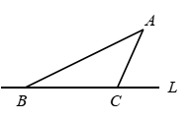
(A) 170 (B) 173 (C)175 (D) 177
( )22. 如圖，A點為直線L外一點，B、C為直線L上相異兩點，且$\overline{BC}$＝8，△ABC的面積為20，則A點與直線L的距離為何?
(A) 5 (B) 7 (C) 9 (D) 10
( )23.媽媽拿了一張100元鈔票給兄妹去買飲料，以下是他們在飲料店的對話。
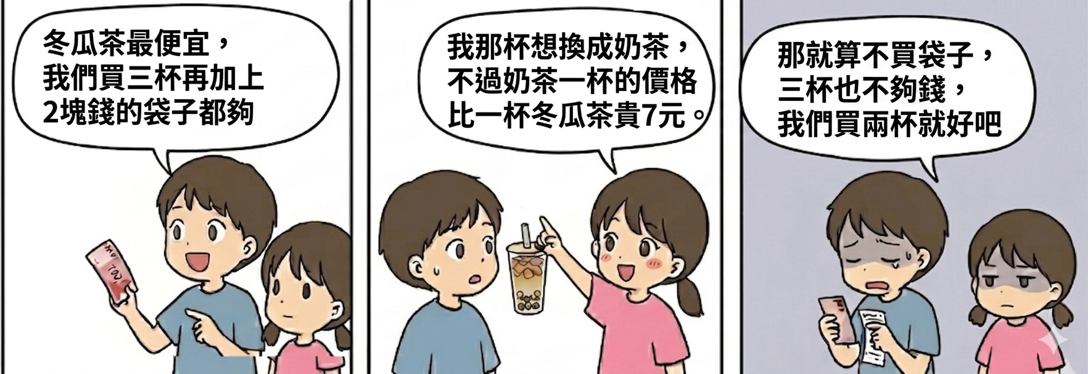
根據對話，最後他們只買了一杯冬瓜茶和一杯奶茶，請問可以找回多少錢?
(A) 28 (B) 29 (C) 30 (D) 31

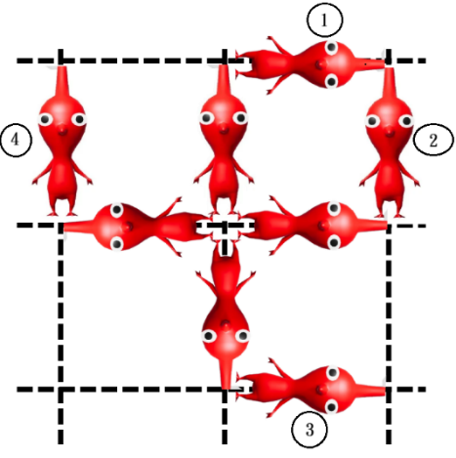
( )24.圖中有四隻皮克敏被標示上號碼，請問拿走下列哪個選項中的兩隻皮克敏後，剩下的圖形就不是線對稱圖形？
(Ａ) 和 (Ｂ) 和 (Ｃ)和 (Ｄ) 和

詳閱說明回答第25題
《皮克敏 Bloom》舉辦社群日活動。活動期間解除每日獲得金幣上限並可參加無限種花關卡。
無限種花關卡中的可選擇兩種模式：
漫步模式：每種植250朵花可獲得1枚金幣。
健步模式：需先支付20枚金幣啟用，啟用後每種植125朵花可獲得1枚金幣。
( )25. 若小宇想啟用健步模式，並希望活動期間賺取的金幣在扣除啟用金後，仍超過使用漫步模式所能獲得的金幣數，則他至少需種植多少朵花？
- 4500朵 (B) 4750朵 (C) 5000朵 (D) 5125朵

【試卷共2張，共4頁，第4頁，試題結束】

